Руководство пользователя по работе с режимом «НПА»

Содержание

Содержание 2

1. Введение 3

2. Основная экранная форма – список НПА 4

3 Добавление НПА в базу данных 5

3.1 Ввод и сохранение реквизитов НПА 6

3.2 Добавление редакций НПА 7

3.3 Загрузка текстовых файлов НПА 9

3.4 Редактирование НПА 10

3.5 Удаление НПА 12

4 Работа с редакциями документа 12

**Принятые условные обозначения и сокращения:**

НПА – нормативно-правовой акт

Первоначальная редакция – первоначальный вариант документа (до внесения изменений)

Осн. – основной документ

Изм. – документ, который вносит изменения в основной документ

# Введение

Режим «НПА» является частью информационной системы «Автоматизация контроля и аудита» и предназначен для ведения структурированной базы нормативно-правовых актов (базы НПА).

Режим позволяет:

1. Вести учёт редакций НПА;
2. Автоматизировано сравнивать положения НПА в разных редакциях;
3. Загружать в базу данных НПА текстовые документы с автоматическим формированием структуры документа и созданием образа документа.

На основе документов, хранящихся в базе данных НПА, автоматизировано создаются формулировки текстов нарушений, которые используются при формировании актов контрольных проверок. Таким образом, одна из важных задач режима – автоматизированное формирование актов контрольных и аудиторских проверок.

# Основная экранная форма – список НПА

Вход в режим осуществляется через пункт меню НПА-База нормативных документов.

При выборе данного пункта меню появляется экранная форма «База нормативных документов». На экранной форме представлен список НПА в виде таблицы со следующими графами:

* номер НПА
* дата НПА
* наименование НПА
* вид НПА
* тип НПА

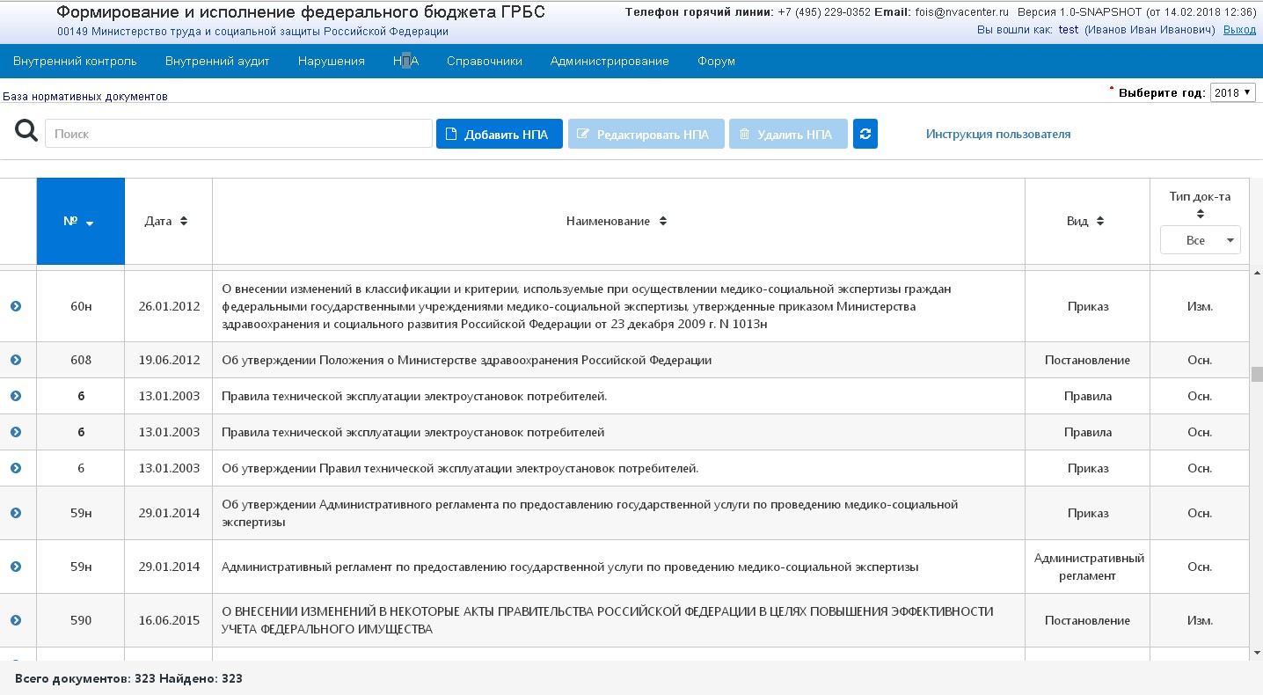

Рис. 2.1 Таблица НПА

По каждой графе предусмотрена сортировка, по графе «Тип документа» есть возможность сортировки и фильтрации по типу документа, в выпадающем списке можно выбрать только основные документы (осн.), только изменяющие документы (изм.) или и те, и другие (все):

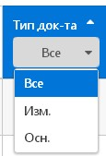

На экранной форме расположены следующие кнопки для работы с НПА:

* Добавить НПА
* Редактировать НПА
* Удалить НПА
* Обновить
* Ссылка на Инструкцию пользователя

Слева на экранной форме расположено поле для выполнения поиска НПА по заданным реквизитам. В режиме организован контекстный поиск по номеру и по наименованию документа (см. рис 2.2)

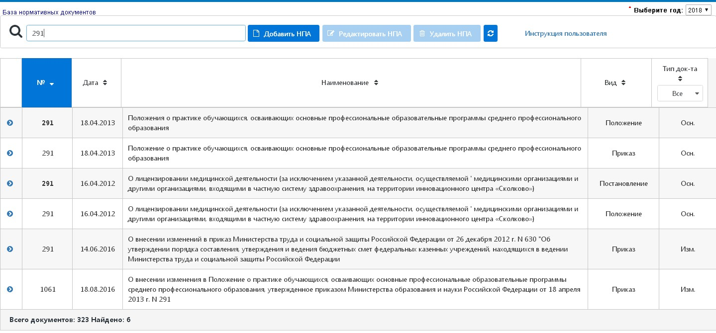

Рис. 2.2 Пример поиска документа

# 3 Добавление НПА в базу данных

Процедура добавления НПА состоит из трех этапов:

1. Ввод и сохранение реквизитов НПА
2. Добавление редакций НПА
3. Загрузка текстовых файлов НПА

Рассмотрим процедуру добавления НПА с редакциями на примере следующих документов:

Приказ Минфина России от 07.09.2016 N 356 "Об утверждении Методических рекомендаций по осуществлению внутреннего финансового контроля" – **основной документ**;

Приказ Минфина России от 29 декабря 2017 г. N 1394 о внесении изменений в методические рекомендации по осуществлению внутреннего финансового контроля, утвержденные приказом министерства финансов российской федерации от 7 сентября 2016 г. n 356 – документ, вносящий изменения в основной документ – **«изменяющий» документ**.

Соответственно для загрузки в базу данных НПА нам необходимо внести данные по основному и изменяющему документу, затем добавить к основному документу две редакции – первоначальную и вторую, согласно «изменяющему» документу, и после загрузить текстовые файлы редакций основного документа и «изменяющего» документа.

## 3.1 Ввод и сохранение реквизитов НПА

Кнопка «Добавить НПА» предназначена для внесения реквизитов НПА в базу данных. После нажатия на кнопку открывается окно с полями для заполнения:

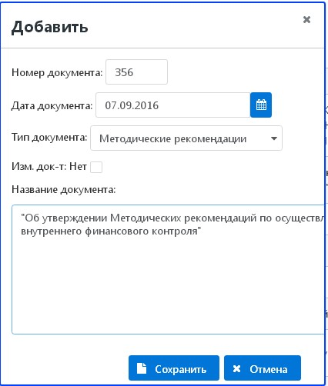

Рис. 3.1 Заполнение реквизитов НПА

После заполнения реквизитов и нажатия кнопки «Сохранить», в таблице появится строка записи о введенном НПА. При нажатии кнопки «Отмена» отобразится экранная форма с общей таблицей НПА.

Вводим и сохраняем данные по двум документам – сначала по основному НПА №356 (см.рис.2.1), затем так же по НПА №1394, по которому вносятся изменения в основной НПА. В итоге в таблице появятся две записи (рис.2.2):

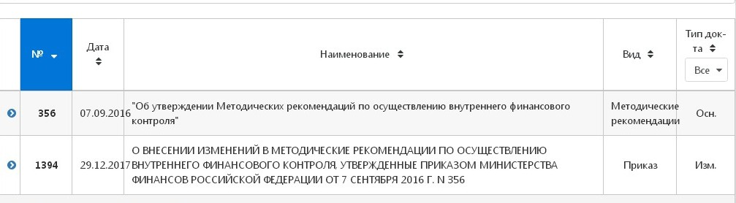

Рис. 3.2

## 3.2 Добавление редакций НПА

Выбрав в таблице нужный нам документ и нажав на пиктограмму «стрелочку» слева от номера НПА, снизу строки откроется таблица с данными о редакциях выбранного документа.

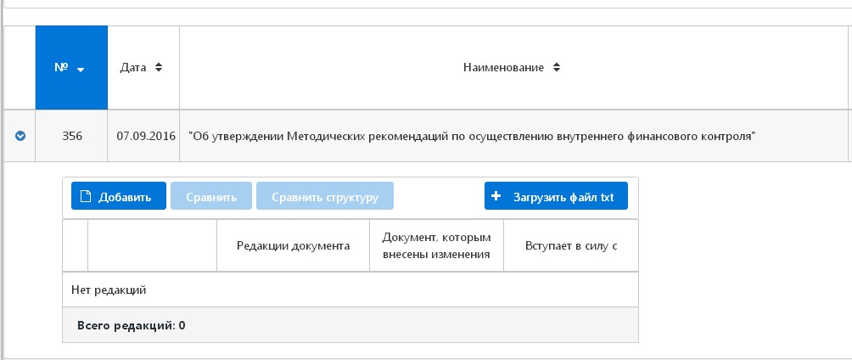

Рис.3.3 Раскрытие строки записи о НПА

Далее нажимаем кнопку «Добавить редакцию НПА» и заполняем необходимые реквизиты:

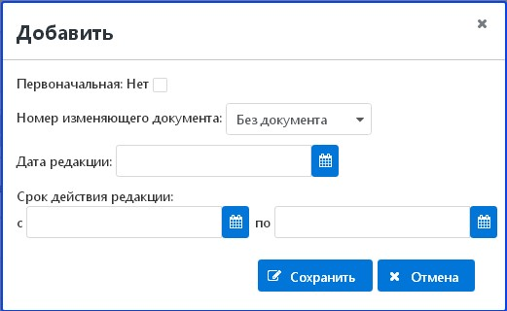

Рис.3.4 Добавление реквизитов редакции НПА

Для первоначальной редакции устанавливаем соответствующий признак, в поле Дата редакции проставляем дату ввода действия документа, если срок действия редакции известен, указываем даты «с» - «по» для редакции НПА

Мы добавили первоначальную редакцию к основному НПА (Приказ №356), аналогично вносим первоначальную редакцию к изменяющему документу (Приказ №1394).

Далее нужно добавить вторую редакцию к основному НПА (см. рис.2.6). Для этого в поле «Номер изменяющего документа» в списке находим нужный номер НПА - №1394, выбираем егов данном примере дата редакции совпадает с датой изменяющего документа, проставляем 29.12.2017 и сохраняем.

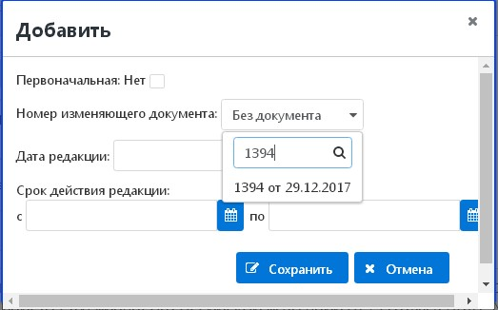

Рис.3.6 Добавление второй редакции НПА

## 3.3 Загрузка текстовых файлов НПА

Загрузка осуществляется по кнопке «Загрузить файл txt», для этого необходимо выбрать редакцию НПА, для которой будем происходить загрузка файла, по щелчку мыши нужная строка будет выделена синим цветом , нажать кнопку «Загрузить файл txt» и выбрать файл для загрузки. В систему можно загружать текстовые файлы следующих кодировок:

1. Win 1251 (Windows Cyrillic)
2. UTF-8 (Unicode)

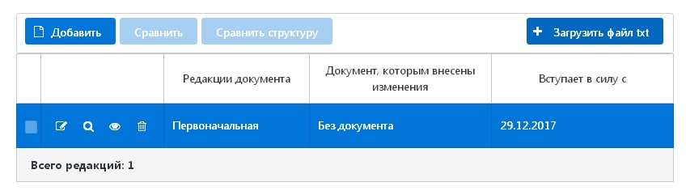

В процессе загрузки исходный текст файла анализируется, обрабатывается и формируется структурированный файл. Полученная структура текста НПА используется для автоматизированного создания формулировок нарушений и других задач системы.

В случае, если файл был выбран ошибочно, необходимо еще раз выполнить операцию загрузки, выбрав правильный файл. Новый файл будет записан вместо предыдущего файла.

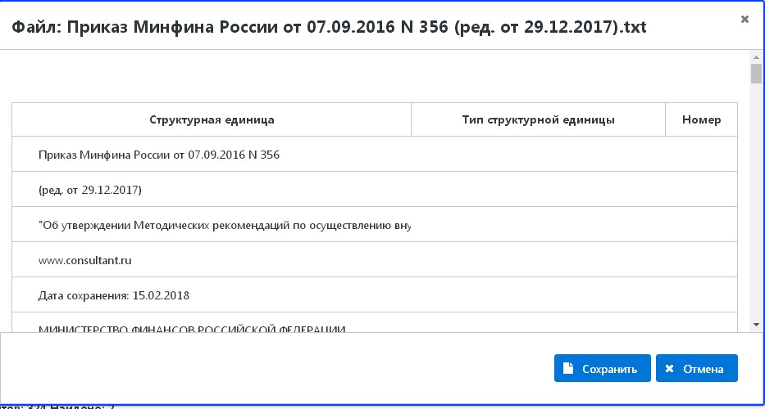

Рис.3.7 Загрузка текстового файла НПА

## 3.4 Редактирование НПА

Кнопка «Редактировать НПА» становится активной при выборе конкретного НПА из списка и раскрытия его по пиктограмме 

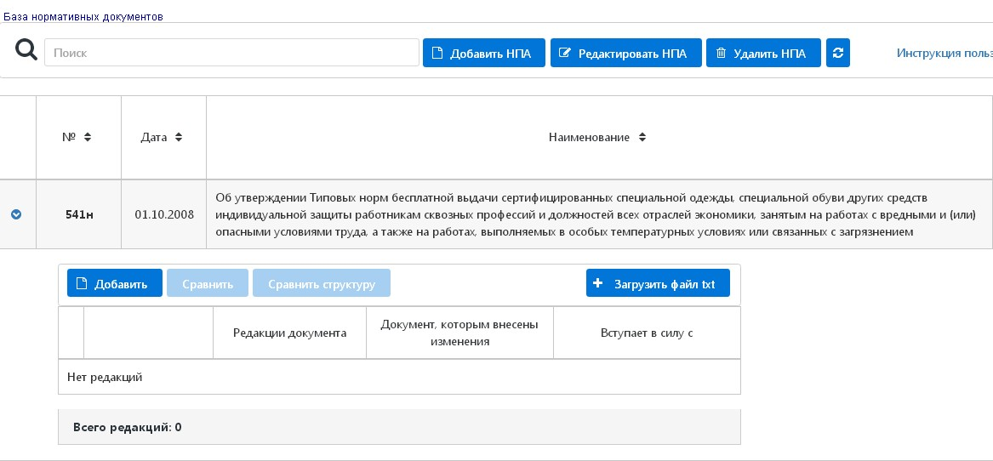

При нажатии на кнопку «Редактировать НПА» открывается окно с реквизитами НПА, доступными для внесения правок (рис. 3.8):

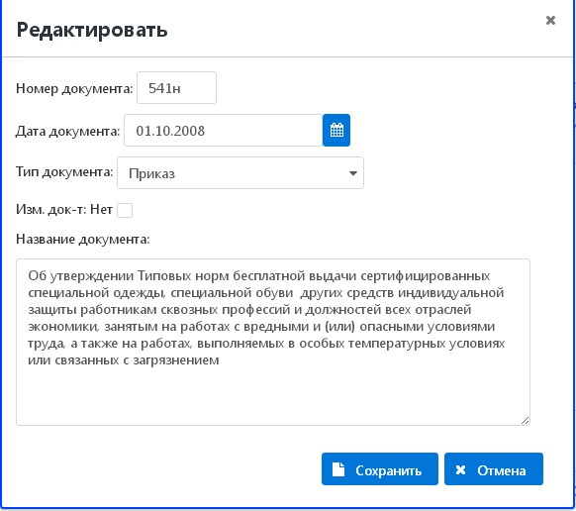

Рис. 3.8 Редактирование НПА

После нажатия на кнопку «Сохранить» скорректированные данные по НПА будут отображены в основной таблице.

## 3.5 Удаление НПА

Для того чтобы удалить НПА, нужно выбрать его из списка, раскрыть по пиктограмме , затем нажать кнопку «Удалить НПА» и подтвердить операцию удаления:

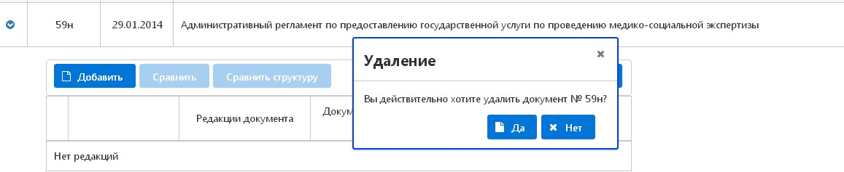

Рис.3.9

## 4 Работа с редакциями документа

После добавления и сохранения в базе данных документа с редакциями (минимальное число редакций НПА – одна (первоначальная редакция основного документа), для любой редакции доступны следующие инструменты:

* Редактировать (рис.4.1)
* Просмотр структуры (рис.4.2)
* Просмотр образа (рис.4.3)
* Удаление (рис.4.4)

Выполнение любой из операций происходит путем нажатия на соответствующую пиктограмму:

1. Редактирование данных по редакциям НПА (рис.4.1).

Раскрываем документ, выбираем редакцию, которую нужно отредактировать и нажимаем пиктограмму «Редактирование». Затем меняем значения полей и сохраняем новые данные.

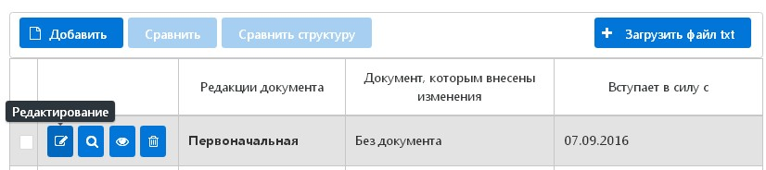

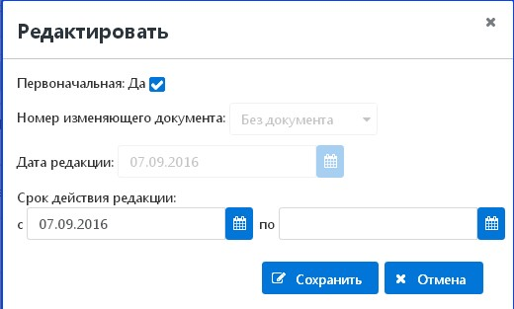

Рис. 4.1 Редактирование редакции НПА

1. Просмотр и редактирование структуры документа.

В этом режиме доступна для просмотра сохраненная структура документа и редактирование структурных единиц.

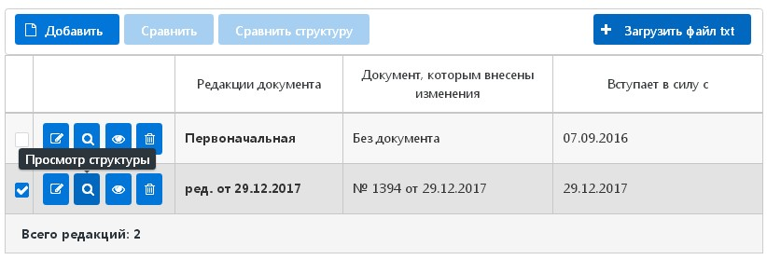

При нажатии на пиктограмму  откроется окно, где в виде таблицы отображается структура документа (рис.4.2)

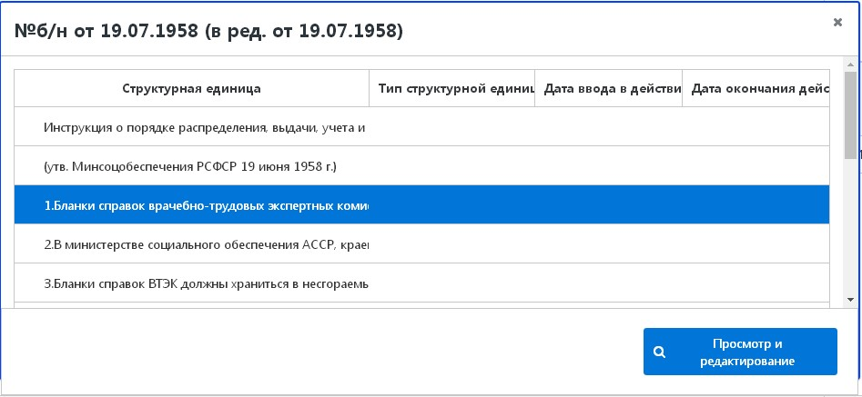

Рис. 4.2 Просмотр структуры документа

Выбираем структурную единицу и нажимаем на кнопку «Просмотр и редактирование», откроется окно редактирования (см. рис.4.3):

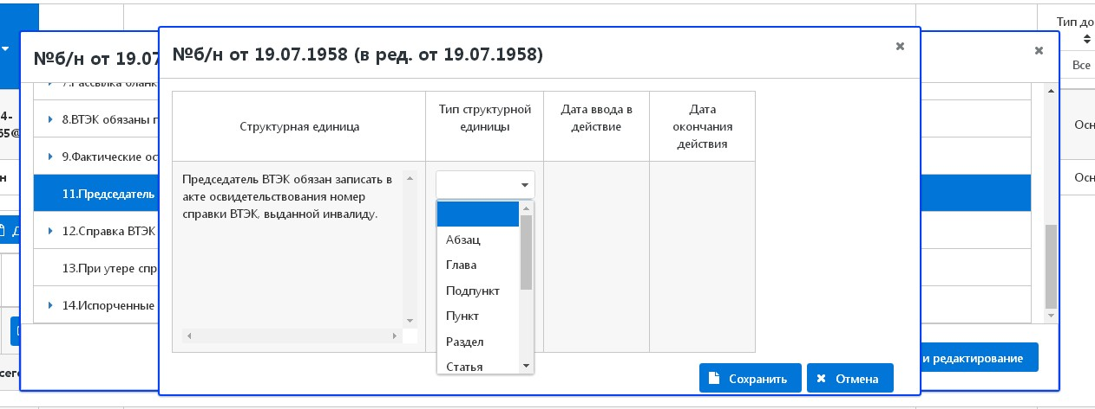

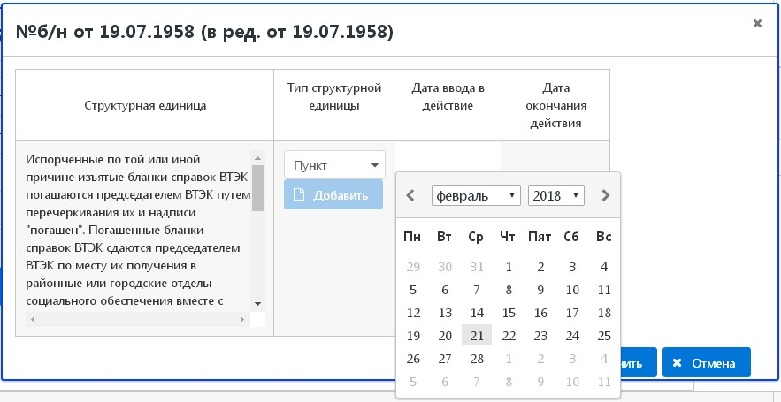Рис. 4.3 Редактирование структурных единиц

В режиме возможен выбор типа структурной единицы из списка, даты ввода в действие и даты окончания действия из календаря.

После сохранения данные отобразятся в таблице (рис.4.4):

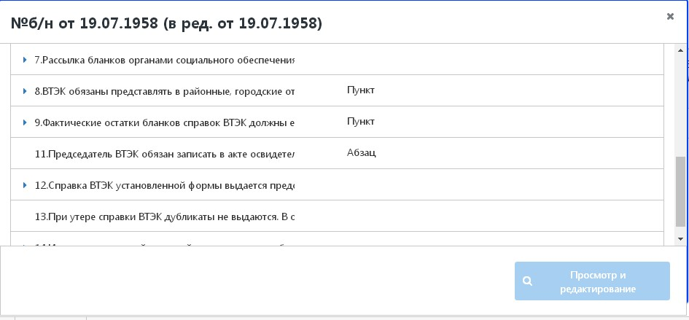

Рис. 4.4 Структура документа

1. Просмотр образа документа

В данном режиме можно просмотреть сохраненный текст НПА и скачать документ в формате pdf (пиктограмма ).

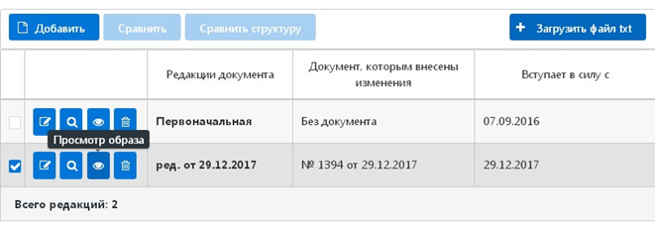

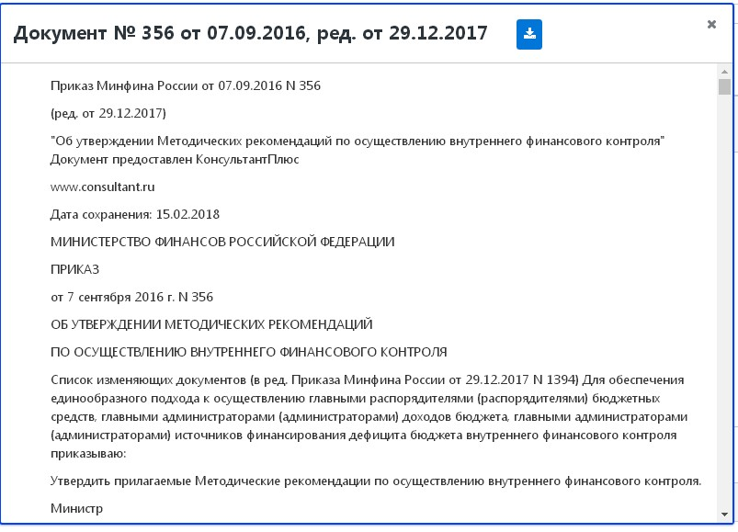

Рис. 4.5 Просмотр образа документа

1. Удаление редакции НПА.

Если необходимо удалить редакцию НПА, существует инструмент «Удаление». Выбираем строку с редакцией НПА и подтверждаем операцию удаления. (рис.4.6)

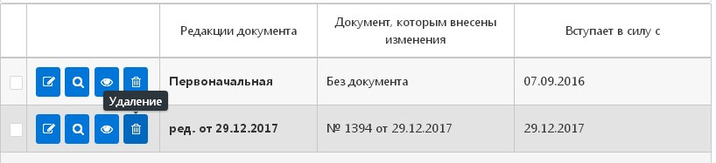

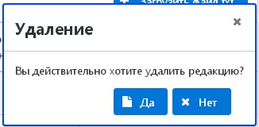

Рис.4.6 Удаление редакций НПА